**CV**

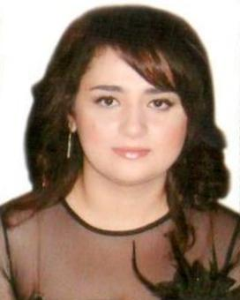

**Soyadı: Yusibova**

**Adı: Kəmalə**

**Ata adı: Orduxan**

**Doğum tarixi: 12.11.2012**

**Doğulduğu yer: Sumqayıt şəhəri**

**Milliyyət: Azərbaycanlı**

**Vətəndaşlıq: Azərbaycan**

**Partiyalılığı: Yoxdur**

**Ailə vəziyyəti: Subay**

**İxtisas: İnzibati idarəetmə (Gömrük işinin təşkili)**

**Ünvan: Sumqayıt şəhəri**

**Mob: 051-843-08-23**

**TƏHSİL**

|  |  |  |  |  |
| --- | --- | --- | --- | --- |
| **Tədris müəssisəsi** | **Daxil olduğu və bitirdiyi tarix** | **Fakültə** | **İxtisas** | **Dərəcə** |
| **ADİU** | **2006-2010** | **BİM** | **Gömrük işinin təşkili** | **Bakalavr** |
| **SDU** | **2011-2014** | **İqtisadiyyat və idarəetmə** | **Gömrük işinin təşkili** | **Magistr** |

**İŞ TƏCRÜBƏSİ**

|  |  |  |
| --- | --- | --- |
| **Təşkilatın adı**  **“Turanbank” ASC** | **İş müddəti**  **1 ay (təcrübə)** | **Struktur/Vəzifəsi**  **MXD əməliyyatçı** |
| **“Azərsu” ASC** | **10 ay** | **İnsan Resursları şöbəsi** |
| **“Azərsu” ASC** | **2 il 2 ay** | **Mühasibat uçotu və hesabatı şöbəsi** |
| **“Azərsu” ASC** |  |  |

**DİL BACARIĞI**

|  |  |  |  |  |
| --- | --- | --- | --- | --- |
| Dil | **Oxu** | **Yazı** | **Danışıq** | **Başadüşmə** |
| **İngilis dili** | **Əla** | **Əla** | **Əla** | **Yaxşı** |
| **Rus dili** | **Əla** | **Əla** | **Əla** | **Yaxşı** |

**KOMPÜTER BACARIĞI**

|  |  |  |  |  |
| --- | --- | --- | --- | --- |
| **Kompüter proqramları** | **Əla** | **Yaxşı** | **kafi** | **Qeyri-kafi** |
| **Sistem proqramı** |  |  |  |  |
| **Windows XP/2000/NT/98** | **+** |  |  |  |
| **MS Offic proqramları** | **+** |  |  |  |
| **Wоrd** | **+** |  |  |  |
| **Ехcel** | **+** |  |  |  |
| **PowerPoint** |  | **+** |  |  |
| **Outlook** | **+** |  |  |  |

**1C 8.2 +**